Capsule Combat 2:  
Revenge of the capsules

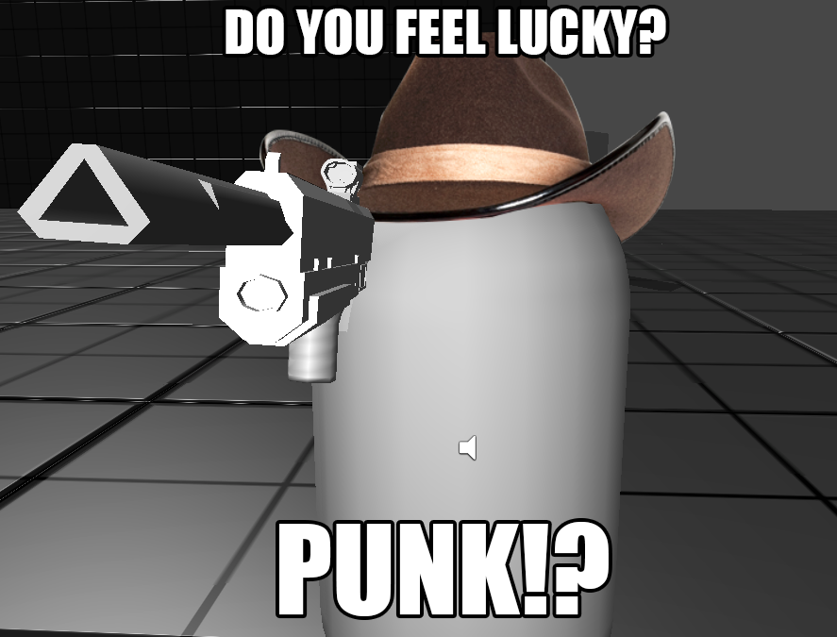

**Projektgruppe:**  
Asger Gitz-Johansen  
Thomas Gwynfryn McCollin

Indhold

Abstract 3

Problemformulering 4

Funktionsbeskrivelse 5

Program documentation 6

Blok og FLOW diagrammer 7

Konklusion 8

# Abstract

# Problemformulering

Jeg skal lave et produkt til en kunde (læreren). Produktet skal være et spil, som centralt består af en multiplayer komponent hvorved 2 til x personer kan løbe rundt i en arena og skyde hinanden ihjel. Udover det viser research at spillere, som ofte spiller den slags spil også kan lide at kunne lave deres egne våben. Dette er derfor også et krav til produktet.

# Funktionsbeskrivelse

## Layout

Det visuelle layout af spillet er meget inspireret fra andre skydespil såsom Call of Duty, Halo og Battlefield. Eftersom spillet er et skydespil gav det kun mening at sætte geværet i det nedre højre hjørne, da de fleste folk er højrehånden.

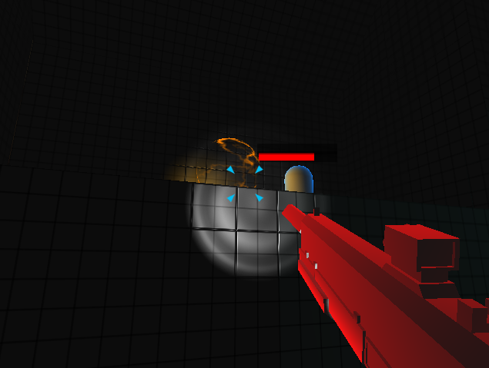

# Programdokumentation

# Blok og FLOW diagrammer

# Konklusion